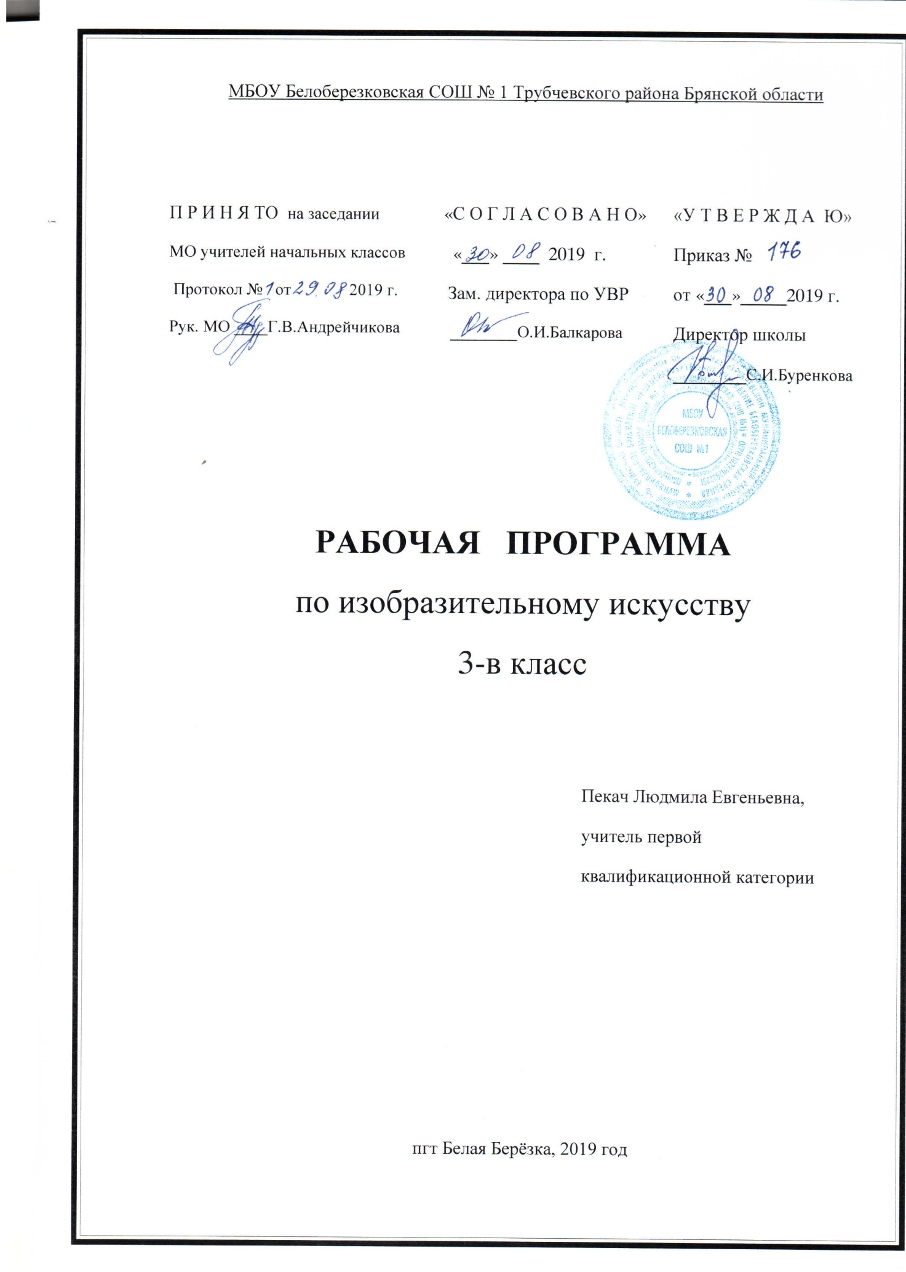

Пояснительная записка

Рабочая программа по изобразительному искусству для 3 класса разработана в соответствии с Положением о порядке разработки и утверждения рабочей программы по учебным предметам, курсам, модулям в соответствии с ФГОС НОО МБОУ Белоберезковская СОШ №1 и на основании Основной образовательной программы начального общего образования МБОУ Белоберезковская СОШ №1.

Планируемые результаты освоения предмета «Изобразительное искусство»
Личностные результаты освоения курса изобразительного искусства:
- формирование у ребёнка ценностных ориентиров в области изобразительного искусства;
- воспитание уважительного отношения к творчеству, как своему, так и других людей;
- развитие самостоятельности в поиске решения различных изобразительных задач;
- формирование духовных и эстетических потребностей;
- овладение различными приёмами и техниками изобразительной деятельности;
- воспитание готовности к отстаиванию своего эстетического идеала;отработка навыков самостоятельной и групповой работы.
Метапредметные результаты освоения курса обеспечиваются познавательными и коммуникативными учебными действиями, а также межпредметными связями с технологией, музыкой, литературой, историей и даже с математикой.
Поскольку художественно-творческая изобразительная деятельность неразрывно связана с эстетическим видением действительности, на занятиях курса детьми изучается общеэстетический контекст. Это довольно широкий спектр понятий, усвоение которых
поможет учащимся осознанно включиться в творческий процесс.
Регулятивные УУД
- Проговаривать последовательность действий на уроке.
- Учиться работать по предложенному учителем плану.
- Учиться отличать верно выполненное задание от неверного.
- Учиться совместно с учителем и другими учениками давать эмоциональную оценку деятельности класса на уроке.
Основой для формирования этих действий служит соблюдение технологии оценивания образовательных достижений.
Познавательные УУД
- Ориентироваться в своей системе знаний: отличать новое от уже известного с помощью учителя.
- Делать предварительный отбор источников информации: ориентироваться в учебнике (на развороте, в оглавлении, в словаре).
- Добывать новые знания: находить ответы на вопросы, используя учебник, свой жизненный опыт и информацию, полученную на уроке.
- Перерабатывать полученную информацию: делать выводы в результате совместной работы всего класса.
- Сравнивать и группировать произведения изобразительного искусства (по изобразительным средствам, жанрам и т.д.).
- Преобразовывать информацию из одной формы в другую на основе заданных в учебнике и рабочей тетради алгоритмов самостоятельно выполнять творческие задания.
Коммуникативные УУД
- Уметь пользоваться языком изобразительного искусства:
а) донести свою позицию до собеседника;
б) оформить свою мысль в устной и письменной форме (на уровне одного предложения или небольшого текста).
- Уметь слушать и понимать высказывания собеседников.
- Уметь выразительно читать и пересказывать содержание текста.
- Совместно договариваться о правилах общения и поведения в школе и на уроках изобразительного искусства и следовать им.
- Учиться согласованно работать в группе:
а) учиться планировать работу в группе;
б) учиться распределять работу между участниками проекта;
в) понимать общую задачу проекта и точно выполнять свою часть работы;
г) уметь выполнять различные роли в группе (лидера, исполнителя, критика).
Предметные результаты:
- сформированность первоначальных представлений о роли изобразительного искусства в жизни и духовно-нравственном развитии человека;
- ознакомление учащихся с выразительными средствами различных видов изобразительного искусства и освоение некоторых из них;
- ознакомление учащихся с терминологией и классификацией изобразительного искусства;
- первичное ознакомление учащихся с отечественной и мировой культурой;
- получение детьми представлений о некоторых специфических формах художественной деятельности, базирующихся на ИКТ (цифровая фотография, работа с компьютером, элементы мультипликации и пр.), а также декоративного искусства и дизайна.
К концу обучения в 3-ем классе ученик достигнет следующих результатов:
Ученик научится:
знать/понимать:
- основные жанры и виды изобразительного искусства;
- известные центры народных художественных ремёсел России;
- ведущие художественные музеи России, объяснять их и назначение;
уметь:
- различать основные составные, тёплые и холодные цвета;
- узнавать отдельные произведения выдающихся отечественных и зарубежных художников, называть их авторов;
- сравнивать различные виды изобразительного искусства (графики, живописи, декоративно-прикладного искусства);
- использовать художественные материалы (гуашь, цветные карандаши, акварель, бумага);
- применять основные средства художественной выразительности в рисунке, живописи и скульптуре (с натуры, по памяти и воображению); в декоративных и конструктивных работах: иллюстрациях к произведениям литературы и музыки; использовать приобретённые знания и умения в практической деятельности и повседневной жизни для:
- самостоятельной и творческой деятельности;
- обогащение опыта восприятия произведений изобразительного искусства;
- оценки произведений искусства (выражения собственного мнения) при посещении выставок и музеев изобразительного искусства, народного творчества и др.
Ученик получит возможность научиться:
- пользоваться средствами выразительности языка живописи, декоративно-прикладного искусства, дизайна и художественного конструирования собственной художественно-творческой деятельности;
- выражать в собственном творчестве отношение к поставленной художественной задаче, эмоциональные состояния и оценку, используя выразительные средства живописи;
- активно работать в разных видах и жанрах изобразительного искусства (дизайн, пейзаж, натюрморт и др.), передавая своё эмоциональное состояние;
- участвовать в обсуждениях произведений искусства и дискуссиях, посвящённых искусству;
- выделять выразительные средства, использованные художником при создании произведения искусства, объяснять сюжет, замысел и содержание произведения;
- использовать ИКТ в творческо-поисковой деятельности.

Для достижения планируемых результатов освоения учебного предмета «Изобразительное искусство 3 класс» используется УМК «Школа России» :
1.Авторская программа «Изобразительное искусство» под редакцией Б.М.Неменского, М., Просвещение, 2011 г.
2.Учебник «Изобразительное искусство. Искусство вокруг нас»3 класс, М., Просвещение 2013 г.
3.Поурочные разработки по изобразительному искусству М.А.Давыдовой, М., Вако, 2013 г.
Содержание рабочей программы полностью соответствует содержанию примерной программы учебного предмета, рекомендованной Минобрнауки России и авторской программы «Изобразительное искусство» под редакцией Б. М. Неменского.

Рабочая программа по изобразительному искусству рассчитана на 34 часа в год (1 час в неделю).

Содержание учебного предмета «Изобразительное искусство»
Искусство в твоём доме – 8 часов
Особенности художественного творчества: художник и зритель .Образная сущность искусства: художественный образ. Его условность, передача общего через единичное. Красота предметов в реальной повседневной жизни. Связь декора посуды, платка с назначением. Эмоциональная среда дома, создаваемая обоями: их цветом, рисунком, ритмом, величиной изображений. Книга как произведение искусства, многообразие форм и видов книг. Открытка как предмет искусства, разновидности тиражной графики. Причастность художника к созданию всего предметного мира, окружающего человека в его доме.
Твои игрушки – 2 ч.
Знать чем и как художники выражают чувства и настроения в своих произведениях.
Понимать особенности и создавать игрушки по мотивам народных художественных промыслов.
Применять в украшении мотивы растительного и животного мира.
Включаться в художественную деятельность, проявляя инициативу, фантазию, воображение.
Знать образцы игрушек Дымкова, Филимонова, Хохломы, Гжели.
Уметь преобразиться в мастера Постройки, создавая форму игрушки.
Посуда у тебя дома – 1 ч.
Передавать формы и пропорции.
Решать самостоятельно декоративное оформление предметов (элементы хохломской росписи).
Находить нужную информацию и пользоваться ею.
Мамин платок – 1 ч.
Знать в общем искусство росписи тканей.
Уметь составить простейший орнамент.
Обои и шторы у тебя дома - 1 ч.
Знать роль художников в создании обоев, штор.
Передавать цветом настроение в работе.
Составлять непрерывные полосные орнаменты, используя растительные композиции.
Твои книжки – 1ч.
Знать роль художника в создании книги, многообразие книг.
Уметь отличать назначение книг, оформлять обложку иллюстрации.
Находить нужную информацию и пользоваться ею.
Что сделал художник в нашем доме -1 ч.
Знать о существовании трёх сфер художественной деятельности и их единстве, о том, что изображая, украшая и строя художник передаёт своё отношение к предмету или явлению.
Знать чем и как художники выражают чувства и настроения в своих произведениях.
Включаться в художественную деятельность, проявляя инициативу, фантазию, воображение.
Искусство на улицах твоего поселка – 8 часов
Архитектурные памятники как хранители памяти о своём времени, о тех, кто строил и украшал города и сёла. Роль природных аналогов (паутина, крылышки бабочек, стрекоз, жучков, ажурно-сетчатые конструкции листа дерева и др.) в создании инженерных конструкций с тончайшими ажурными сцеплениями металлических элементов. Художественное оформление витрин, отвечающее назначению магазина и вместе с тем являющееся рекламой и праздничным украшением магазина и улицы. Разнообразие форм и образное решение транспорта.
Памятники архитектуры – наследие веков – 1 ч.
Знать основные памятники города, места их нахождения.
Представлять и понимать связь архитектуры с природой.
Уметь узнавать памятники, посвященные событиям Гражданской и ВОВ.
Парки, скверы, бульвары – 1 ч.
Знать, в чем заключается работа художника – архитектора.
Уметь изобразить парк или сквер.
Ажурные ограды – 1 ч.
Знать разные инженерные формы ажурных сцеплений металла.
Наблюдать и передавать в собственной художественно-творческой деятельности разнообразие и красоту природных форм и украшений.
Фонари на улицах и в парках – 1 ч.
Знать виды и назначение фонарей.
Уметь придумать свои варианты фонарей для детского праздника.
Включаться в художественную деятельность, проявляя инициативу, фантазию, воображение.
Витрины магазинов – 1 ч.
Знать оформление витрин по значению и уровню культуры города.
Отличать разные по значению и оформлению витрины.
Транспорт – 1 ч.
Знать разные виды транспорта.
Уметь изобразить разные виды транспорта.
Находить нужную информацию и пользоваться ею.
Что сделал художник на улицах моего поселка – 1 ч.
Знать, в чем заключается работа художника – архитектора.
Уметь изобразить облик города.
Обобщающий урок четверти. Новогодняя игрушка – 1 ч.
Включаться в художественную деятельность, проявляя инициативу, фантазию, воображение.
Выбирать и использовать различные художественные материалы для передачи собственного художественного замысла.
Художник и зрелище – 10 часов.
Художник в цирке. Художник в театре. Искусство рекламы, его роль в жизни (афиша и плакат).Работа Мастеров Изображения, Постройки, Украшения на улицах города для создания праздника в городе. Роль художника при изготовлении декораций, костюмов, карнавальных масок. Роль художника в праздничном украшении города, улицы.
Художник в цирке -1 ч.
Знать отличие и сходство театра и цирка.
Уметь создать эскиз циркового представления.
Художник в театре- 1 ч.
Знать истоки театрального искусства.
Уметь создать эпизод театральной сказки. Создавать сюжетные объёмно-пространственные композиции по мотивам театральной постановки. Уметь работать в коллективе, распределять обязанности. Включаться в художественную деятельность, проявляя инициативу, фантазию, воображение.
Маски – 1 ч.
Знать историю происхождения театральных масок.
Уметь конструировать маску из бумаги.
Театральный занавес – 1 ч.
Знать историю происхождения театрального занавеса.
Уметь создавать эскиз театрального занавеса.
Театр кукол – 2 ч.
Знать отличие кукольного театра от других видов театра.
Уметь создать в паре голову кукольного персонажа.
Демонстрировать умение работать в коллективе в условиях сотворчества.
Находить нужную информацию и пользоваться ею.
Афиша и плакат – 2 ч.
Знать о назначении афиши и плаката.
Уметь создать эскиз афиши и плаката к спектаклю.
Праздник в городе – 1 ч.
Знать отличие и сходство театра и цирка.
Уметь создать эскиз.
Включаться в художественную деятельность, проявляя инициативу, фантазию, воображение.
Театральная маска. Школьный карнавал – 1 ч.
Знать отличие и сходство театра и цирка.
Уметь создать эскиз карнавальной маски.
Включаться в художественную деятельность, проявляя инициативу, фантазию, воображение.
Художник и музей – 8 часов
Музеи, шедевры изобразительного искусства, хранящиеся в художественных музеях крупных городов России, памятники культуры родного края. Картина – особый мир. Картина – пейзаж (жанр пейзажа). Картина – портрет (жанр портрета). Картина – натюрморт (жанр натюрморта). Исторические картины и картины бытового жанра. Скульптура в музее и на улице.
Музей в жизни города – 1 ч.
Знать, что в музеях хранятся лучшие произведения искусства, подлинники авторов.
Знать чем и как художники выражают чувства и настроения в своих произведениях.
Уметь изобразить интерьер музея.
Находить нужную информацию и пользоваться ею.
Интерьер музея – 1 ч.
Знать, что в музеях хранятся лучшие произведения искусства, подлинники авторов.
Понимать ценность искусства в сотворении гармонии между человеком и окружающим миром.
Называть ведущие художественные музеи России и художественные музеи своего региона.
Картина – пейзаж – 1 ч.
Знать, что такое картина – пейзаж, о роли цвета в пейзаже.
Наблюдать природу и природные явления, различать их характер и эмоциональные состояния.
Передавать с помощью цвета характер и эмоциональное состояние природы
Уметь изобразить пейзаж по представлению.
Использовать в работе впечатления, полученные от восприятия картин художников.
Картина – портрет – 1 ч.
Знать жанр портрета.
Уметь нарисовать портрет близкого человека. Создавать графическими средствами выразительные образы человека. Передавать с помощью цвета характер и эмоциональное состояние характерные черты внешнего облика человека.
Картина – натюрморт – 1 ч.
Знать, что такое натюрморт, где можно увидеть натюрморт.
Овладевать приёмами самостоятельного составления натюрморта.
Улавливать и передавать смысловую связь предметов в натюрморте.
Использовать в работе впечатления, полученные от восприятия картин художников.
Картины исторические и бытовые – 1 ч.
Знать чем и как художники выражают чувства и настроения в своих произведениях.
Отличать исторических и бытовых картин.
Уметь изобразить сцену из повседневной жизни людей.
Скульптура в музее и на улице – 1 ч .
Знать, что такое скульптура.
Уметь смотреть на скульптуру.
Знать чем и как художники выражают чувства и настроения в своих произведениях.
Художественная выставка. Каждый человек – художник! – 1 ч.
Знать, что такое выставка.
Уметь подготовить к выставке лучшие работы.
Включаться в художественную деятельность, проявляя инициативу, фантазию, воображение.

